Тема недели

«Посуда. Мебель»
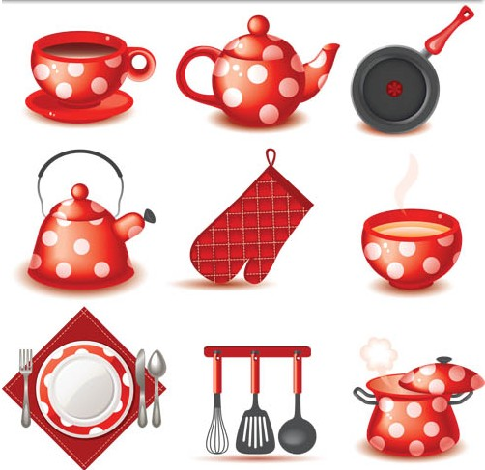

Задание 1.
Рассмотрите вместе с ребенком посуду, покажите, где дома хранится посуда (в шкафу, в буфете, в столе); объясните ребенку ее назначение, например: «Это глубокая тарелка. В нее наливают суп, борщ». Объясните, что посуда бывает кухонная, столовая, чайная; назовите части посуды. Например, вот чайник. У него есть ручка, чтобы держать чайник, крышка, чтобы закрывать чайник, носик с отверстием, чтобы удобно было наливать чай, стенки и донышко.

Задание 2.
«Назови ласково» (образование существительных при помощи уменьшительно-ласкательных суффиксов).
сковорода – сковородочка, тарелка – тарелочка, стакан – стаканчик, чашка – чашечка, поднос, сервиз, половник, солонка, маслёнка и т.д.

Задание 3.
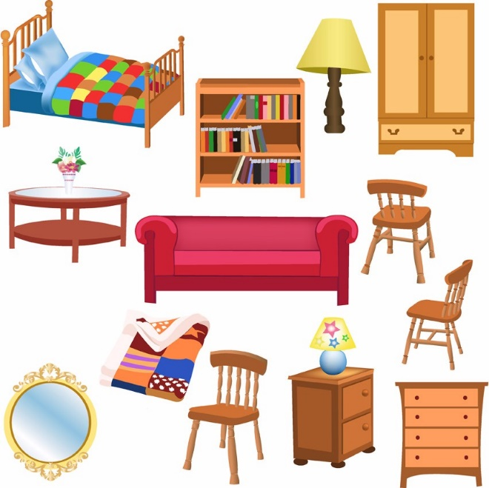
«Из чего сделана мебель?»
Мебель из кожи - кожаная
Мебель из дерева - ...
Мебель из пластмассы - ...
Мебель сплетена - ...
Мебель из пластика - ...
Мебель из металла.

Задание 4.
«Один - много» (употребление существительных в единственном и множ. числе)
Стол - столы
(кровать, диван, стул, шкаф, комод, сервант, тумба, полка, кресло, стеллаж, табурет, кушетка, мойка)

